

تقرير مفصل عن الصادرات الصناعية
واستيرادات الآلات والمعدات الصناعية
خلال شهر تموز من العام 2018

إعداد:
وزارة الصناعة
مصلحة المعلومات الصناعية

www.industry.gov.lb
الفهرس
I- المقدمة 2
II- الصادرات الصناعية خلال شهر تموز من العام 2018 3
1. أهم المنتجات المصَدَّرة 3
2. المنتجات التي ارتفعت قيم صادراتها 3
1.2. منتجات الصناعات الكيماوية 3
2.2. اللدائن ومصنوعاتها، المطاط ومصنوعاته 4
3. المنتجات التي انخفضت قيم صادراتها 4
1.3. منتجات صناعة الاغذية والتبغ 4
2.3. الآلات والأجهزة والمعدات الكهربائية 4
4. السوق الرئيسية للصادرات 4
1.4. السوق الرئيسية للصادرات بحسب تكتلات الدول 4
2.4. السوق الرئيسية للصادرات بحسب الدول 5
III- استيرادات الآلات والمعدات الصناعية 5
1. توزيع الآلات والمعدات الصناعية المستورَدة بحسب البلد المستورَد منه 5
2. توزيع الآلات والمعدات الصناعية المستورَدة بحسب البلد المستورَد منه والنشاط الصناعي 6
IV- ملحق الجداول 7
V- ملحق الخرائط 21
VI- ملحق الرسوم البيانية 25

المقدمة
أعدت مصلحة المعلومات الصناعية في وزارة الصناعة تقريراً مفصلاً عن الصادرات الصناعية وواردات الآلات والمعدات الصناعية عن شهر تموز من العام 2018.
مع الإشارة الى ان مجموع قيمة الصادرات الصناعية اللبنانية خلال الأشهر السبعة الأولى من العام 2018 بلغ مليار و464.1 مليون دولار أميركي (د.أ.) مقابل مليار و427.6 مليون د.أ. خلال الفترة عينها من العام 2017 ومليار و479.7 مليون د.أ. خلال الفترة عينها من العام 2016، أي بارتفاع ونسبته 2.6٪ مقارنةً مع العام 2017 وبانخفاض ونسبته 1.1٪ مقارنةً مع العام 2016. (جدول رقم 1 و11)
كما تجدر الاشارة الى ان المعدل الشهري للصادرات الصناعية اللبنانية خلال الأشهر السبعة الأولى من العام 2018 بلغ 209.2 مليون د.أ مقابل 203.9 مليون د.أ خلال الفترة عينها من العام 2017، و211.4 مليون د.أ خلال الفترة عينها من العام 2016.
من جهة أخرى، بلغ مجموع قيمة الاستيرادات من الآلات والمعدات الصناعية خلال الاشهر السبعة الاولى من العام 2018 نحو 169.2 مليون د.أ. مقابل 137.0 مليون د.أ. خلال الفترة عينها من العام 2017 و147.8 مليون د.أ. خلال الفترة عينها من العام 2016 أي بارتفاع ونسبته 23.5٪ مقارنةً مع العام 2017 وبارتفاع ونسبته 14.5٪ مقارنةً مع العام 2016. (جدول رقم 17)

الصادرات الصناعية خلال شهر تموز من العام 2018
بلغ مجموع الصادرات الصناعية خلال شهر تموز من العام 2018 ما قيمته 198.5 مليون د.أ. مقابل 215.7 مليون د.أ. خلال شهر تموز من العام 2017 و178.8 مليون د.أ. خلال شهر تموز من العام 2016 أي بانخفاض وقيمته 17.2 مليون د.أ. ونسبته 8.0٪ مقارنةً مع العام 2017 وبارتفاع وقيمته 19.7 مليون د.أ. ونسبته 11.0٪ مقارنةً مع العام 2016. (جدول رقم 1 وخريطة رقم 1 ورسم بياني رقم 1)

أهم المنتجات المصَدَّرة
إحتلت صادرات الآلات والأجهزة والمعدات الكهربائية خلال شهر تموز من العام 2018 المرتبة الأولى، إذ بلغت قيمتها 36.4 مليون د.أ. وتصدرت سوريا لائحة البلدان المستوردة لهذا المنتج إذ استوردت ما قيمته 5.2 مليون د.أ.، تليها المعادن العادية ومصنوعاتها بقيمة 35.9 مليون د.أ.، واحتلت تركيا صدارة الدول المستوردة لهذا المنتج بقيمة 11.9 مليون د.أ.، ثم منتجات صناعة الاغذية والتبغ بقيمة 32.9 مليون د.أ. وتصدرت المملكة العربية السعودية لائحة البلدان المستوردة لهذا المنتج إذ استوردت ما قيمته 3.9 مليون د.أ. ثم منتجات الصناعات الكيماوية بقيمة 24.6 مليون د.أ. (لمزيد من التفاصيل جدول رقم 2 و4 و6 و8 و10 و15 و16 وخريطة رقم 2 و3 و4)

المنتجات التي ارتفعت قيم صادراتها
سجلت الإحصاءات ارتفاعاً ملحوظاً للصادرات من المنتجات التالية:

المعادن العادية ومصنوعاتها
ارتفعت قيمتها من 26.9 مليون د.أ. خلال شهر تموز من العام 2017 الى 35.9 مليون د.أ. خلال شهر تموز من العام 2018 (جدول رقم 2 ورسم بياني رقم 2). ارتفعت صادرات هذه المنتجات بشكل رئيسي الى كل من تركيا ونيجيريا مما ادى الى الارتفاع الاجمالي والبالغ حوالي 9 مليون د.أ. (جدول رقم 3 و4)

اللؤلؤ، الاحجار الكريمة او شبه الكريمة، المعادن الثمينة ومصنوعاتها (دون الماس الخام وسبائك الذهب والفضة بشكلها الخامي)
ارتفعت قيمتها من 7.3 مليون د.أ. خلال شهر تموز من العام 2017 الى 11.6 مليون د.أ. خلال شهر تموز من العام 2018 (جدول رقم 2 ورسم بياني رقم 2). انخفضت صادرات هذه المنتجات بشكل رئيسي الى المملكة العربية السعودية فيما ارتفعت بشكل رئيسي الى كل من الامارات العربية المتحدة وتايلاند مما ادى الى الارتفاع الاجمالي والبالغ حوالي 4.3 مليون د.أ. (جدول رقم 5 و6)

المنتجات التي انخفضت قيم صادراتها
سجلت الإحصاءات انخفاضاً ملحوظاً للصادرات من المنتجات التالية:

منتجات الصناعات الكيماوية
انخفضت قيمتها من 50.1 مليون د.أ. خلال شهر تموز من العام 2017 الى 24.6 مليون د.أ. خلال شهر تموز من العام 2018 (جدول رقم 2 ورسم بياني رقم 2). ارتفعت صادرات هذه المنتجات بشكل رئيسي الى العراق فيما انخفضت بشكل رئيسي الى كل من بنغلادش وايطاليا واسبانيا مما ادى الى الانخفاض الاجمالي والبالغ حوالي 25.5 مليون د.أ. (جدول رقم 7 و8)

الورق والكرتون ومصنوعاتهما
انخفضت قيمتها من 18.9 مليون د.أ. خلال شهر تموز من العام 2017 الى 11.1 مليون د.أ. خلال شهر تموز من العام 2018 (جدول رقم 2 ورسم بياني رقم 2). انخفضت صادرات هذه المنتجات بشكل رئيسي الى العراق مما ادى الى الانخفاض الاجمالي والبالغ حوالي 7.8 مليون د.أ. (جدول رقم 9 و10)

السوق الرئيسية للصادرات

السوق الرئيسية للصادرات بحسب تكتلات الدول
شكلت الدول العربية خلال هذا الشهر السوق الرئيسية للصادرات الصناعية اللبنانية، فقد بلغت قيمة الصادرات إليها 109.5 مليون د.أ. أي ما نسبته 55.2٪ من مجموع الصادرات الصناعية بينما احتلت الدول الاوروبية المرتبة الثانية اذ استوردت ما نسبته 14.6٪ ومن ثم الدول الافريقية غير العربية في المرتبة الثالثة بما نسبته 12.1٪ تليها الدول الآسيوية غير العربية بما نسبته 12.0٪. ومن أبرز المنتجات المصدَّرة الى الدول العربية: منتجات الصناعات الكيماوية بقيمة 21.6 مليون د.أ.، الآلات والأجهزة والمعدات الكهربائية بقيمة 21.2 مليون د.أ.، ومنتجات صناعة الاغذية والتبغ بقيمة 19.0 مليون د.أ. (جدول رقم 12 وخريطة رقم 1)

السوق الرئيسية للصادرات بحسب الدول
بالنسبة للدول المستوردة للمنتجات الصناعية اللبنانية فقد تصدرت سوريا لائحة هذه الدول حيث بلغت قيمة الصادرات إليها خلال هذا الشهر 22.6 مليون د.أ. أي ما يوازي 11.4٪ من القيمة الإجمالية للصادرات الصناعية واحتلت الامارات العربية المتحدة المرتبة الثانية حيث بلغت قيمة الصادرات إليها 18.0 مليون د.أ. أي ما يوازي 9.1٪ يليها العراق حيث بلغت قيمة الصادرات إليه 15.9 مليون د.أ. أي ما يوازي 8٪. (جدول رقم 13 وخريطة رقم 1)
وقد تم خلال هذا الشهر التصدير الى 41 دولة اوروبية، 39 دولة افريقية غير عربية، 27 دولة آسيوية غير عربية، 23 دولة اميركية، 19 دولة عربية، و5 دول اوقيانية. أما الدول التي استوردت بأكثر من مليون د.أ. فهي موزعة كما يلي: 11 دولة عربية، 8 دول اوروبية، 8 دول افريقية غير عربية، 6 دول آسيوية غير عربية، دولتين اميركيتين، ودولة اوقيانية. (جدول رقم 14 وخريطة رقم 1 ورسم بياني رقم 3 و4)

استيرادات الآلات والمعدات الصناعية
بلغ مجموع الاستيرادات من الآلات والمعدات الصناعية في شهر تموز من العام 2018 نحو 18.3 مليون د.أ.، مقابل 21.8 مليون د.أ. خلال الفترة عينها من العام 2017 و16.8 مليون د.أ. خلال الفترة عينها من العام 2016 أي بانخفاض ونسبته 16.2٪ مقارنةً مع العام 2017 وارتفاع ونسبته 8.9٪ مقارنة مع العام 2016. (جدول رقم 17و18 ورسم بياني رقم 5)

توزيع الآلات والمعدات الصناعية المستورَدة بحسب البلد المستورَد منه
تصدرت الصين لائحة البلدان المصَدِّرة للآلات والمعدات الصناعية إلى لبنان، حيث بلغت قيمة استيرادات الآلات والمعدات الصناعية منها خلال هذا الشهر حوالي 4.6 مليون د.أ. تليها ايطاليا بحوالي 4.1 مليون د.أ. ومن ثم المانيا بحوالي 1.7 مليون د.أ. (جدول رقم 18)

توزيع الآلات والمعدات الصناعية المستورَدة بحسب البلد المستورَد منه والنشاط الصناعي
إحتلت استيرادات الآلات للصناعات الغذائية المرتبة الاولى، إذ بلغت قيمتها 3.2 مليون د.أ. وتصدرت ايطاليا لائحة البلدان المصَدِّرة لهذا المنتج الى لبنان إذ صدَّرت ما قيمته 1.4 مليون د.أ.، تليها استيرادات الآلات لصناعة المطاط واللدائن بقيمة 1.6 مليون د.أ.، واحتلت الصين صدارة الدول المصَدِّرة لهذا المنتج بقيمة 0.7 مليون د.أ.، فالآلات التي تستعمل في التغليف بقيمة 1.2 مليون د.أ. (جدول رقم 19 ورسم بياني رقم 6).

ملحق الجداول

جدول رقم 1: تطور الصادرات الصناعية خلال الأعوام 2016-2017-2018
الشهر | العام  2016 | العام  2017 | العام  2018 | نسبة التغيير  2016/2018 | نسبة التغيير  2017/2018
كانون الثاني | 199.5 | 175.9 | 187.0 | -6.3% | 6.3%
شباط | 222.8 | 196.8 | 203.4 | -8.7% | 3.4%
آذار | 211.6 | 223.9 | 238.4 | 12.6% | 6.5%
نيسان | 231.1 | 210.4 | 227.8 | -1.4% | 8.3%
أيار | 210.6 | 205.9 | 222.8 | 5.8% | 8.2%
حزيران | 225.3 | 199.0 | 186.3 | -17.4% | -6.4%
تموز | 178.8 | 215.7 | 198.5 | 11.0% | -8.0%
آب | 232.9 | 227.0
ايلول | 184.3 | 167.6
تشرين الاول | 220.0 | 226.7
تشرين الثاني | 193.7 | 205.1
كانون الاول | 216.3 | 219.6
المجموع | 2,526.9 | 2,473.5 | 1,464.1
الأرقام المبينة أعلاه هي بملايين الدولارات

جدول رقم 2: مقارنة بين الصادرات الصناعية خلال تموز من العام 2018 وتموز من العام 2017
القسم | السلع | تموز 2017 | تموز 2018 | التغيير  2017/2018 | نسبة التغيير  2017/2018
1 | منتجات المملكة الحيوانية | 0.49 | 0.47 | -0.02 | -3.1%
2 | منتجات المملكة النباتية | 3.51 | 4.24 | 0.73 | 20.9%
3 | شحوم ودهون وزيوت | 2.23 | 4.33 | 2.10 | 94.0%
4 | منتجات صناعة الاغذية والتبغ | 33.95 | 32.92 | -1.03 | -3.0%
5 | منتجات معدنية | 0.47 | 0.94 | 0.47 | 99.0%
6 | منتجات الصناعات الكيماوية | 50.14 | 24.64 | -25.50 | -50.9%
7 | لدائن ومصنوعاتها، مطاط ومصنوعاته | 13.43 | 16.99 | 3.56 | 26.5%
8 | جلود، جلود بفراء ومصنوعاتها | 0.77 | 0.66 | -0.10 | -13.6%
9 | خشب ومصنوعاته | 0.72 | 0.50 | -0.22 | -30.9%
10 | ورق وكرتون ومصنوعاتهما | 18.90 | 11.14 | -7.76 | -41.1%
11 | مواد نسيجية ومصنوعاتها | 6.76 | 4.49 | -2.27 | -33.6%
12 | أحذية، أغطية رأس، ريش | 0.64 | 0.53 | -0.11 | -17.4%
13 | مصنوعات من حجر، جبس، اسمنت وزجاج ومصنوعاته | 1.42 | 1.84 | 0.42 | 29.2%
14 | لؤلؤ، احجار كريمة او شبه كريمة، معادن ثمينة ومصنوعاتها (دون الماس الخام وسبائك الذهب والفضة بشكلها الخامي) | 7.32 | 11.59 | 4.27 | 58.3%
15 | معادن عادية ومصنوعاتها | 26.95 | 35.90 | 8.96 | 33.2%
16 | آلات وأجهزة ومعدات كهربائية | 38.50 | 36.43 | -2.06 | -5.4%
17 | معدات نقل | 1.39 | 2.13 | 0.74 | 53.3%
18 | ادوات واجهزة للبصريات، للقياس، للطب؛ اصناف صناعة الساعات وادوات موسيقية | 1.38 | 0.52 | -0.86 | -62.1%
19 | أسلحة وذخائر
20 | سلع ومنتجات مختلفة | 6.77 | 8.26 | 1.48 | 21.9%
 | المجموع | 215.74 | 198.52 | -17.22 | -8.0%
الأرقام المبينة أعلاه هي بملايين الدولارات
جدول رقم 3: صادرات المعادن العادية ومصنوعاتها حسب أبرز البلدان المصدَّر إليها خلال شهر تموز من العام 2017
البلد المصدَّر إليه | تركيا | جمهورية كوريا | اسبانيا | اليونان | بلجيكا | المملكة العربية السعودية | الهند | بلغاريا
القيمة بآلاف الدولارات | 9,029 | 3,807 | 2,702 | 1,311 | 888 | 830 | 668 | 613

جدول رقم 4: صادرات المعادن العادية ومصنوعاتها حسب أبرز البلدان المصدَّر إليها خلال شهر تموز من العام 2018
البلد المصدَّر إليه | تركيا | جمهورية كوريا | اسبانيا | اليونان | نيجيريا | بلغاريا | ايطاليا | الامارات العربية المتحدة
القيمة بآلاف الدولارات | 11,872 | 4,002 | 2,853 | 1,899 | 1,823 | 1,078 | 1,071 | 916

جدول رقم 5: صادرات اللؤلؤ، الاحجار الكريمة او شبه الكريمة، المعادن الثمينة ومصنوعاتها (دون الماس الخام وسبائك الذهب والفضة بشكلها الخامي) حسب أبرز البلدان المصدَّر إليها خلال شهر تموز من العام 2017
البلد المصدَّر إليه | الامارات العربية المتحدة | المملكة العربية السعودية | الاردن | بلجيكا | سويسرا | الولايات المتحدة الاميركية | فولتا العليا | تايلاند
القيمة بآلاف الدولارات | 4,159 | 1,216 | 652 | 452 | 305 | 205 | 141 | 96

جدول رقم 6: صادرات اللؤلؤ، الاحجار الكريمة او شبه الكريمة، المعادن الثمينة ومصنوعاتها (دون الماس الخام وسبائك الذهب والفضة بشكلها الخامي) حسب أبرز البلدان المصدَّر إليها خلال شهر تموز من العام 2018
البلد المصدَّر إليه | الامارات العربية المتحدة | تايلاند | الاردن | فرنسا | الولايات المتحدة الاميركية | ايطاليا | سويسرا | المملكة العربية السعودية
القيمة بآلاف الدولارات | 6,785 | 1,631 | 785 | 577 | 568 | 477 | 289 | 237

جدول رقم 7: صادرات منتجات الصناعات الكيماوية حسب أبرز البلدان المصدَّر إليها خلال شهر تموز من العام 2017
البلد المصدَّر إليه | بنغلادش | العراق | ايطاليا | الامارات العربية المتحدة | المملكة العربية السعودية | اسبانيا | الاردن | سوريا
القيمة بآلاف الدولارات | 21,234 | 4,817 | 4,061 | 3,953 | 3,276 | 3,245 | 2,338 | 1,369

جدول رقم 8: صادرات منتجات الصناعات الكيماوية حسب أبرز البلدان المصدَّر إليها خلال شهر تموز من العام 2018
البلد المصدَّر إليه | العراق | الامارات العربية المتحدة | المملكة العربية السعودية | سوريا | الاردن | قطر | الكويت | الجزائر
القيمة بآلاف الدولارات | 5,766 | 4,134 | 3,764 | 2,016 | 1,875 | 1,510 | 994 | 486

جدول رقم 9: صادرات الورق والكرتون ومصنوعاتهما حسب أبرز البلدان المصدَّر إليها خلال شهر تموز من العام 2017
البلد المصدَّر إليه | العراق | المملكة العربية السعودية | المغرب | مصر | سوريا | الجزائر | ساحل العاج | الاردن
القيمة بآلاف الدولارات | 6,857 | 1,517 | 1,304 | 1,303 | 1,249 | 887 | 828 | 659

جدول رقم 10: صادرات الورق والكرتون ومصنوعاتهما حسب أبرز البلدان المصدَّر إليها خلال شهر تموز من العام 2018
البلد المصدَّر إليه | المملكة العربية السعودية | سوريا | قطر | الجزائر | مصر | ليبيا | الاردن | الامارات العربية المتحدة
القيمة بآلاف الدولارات | 1,365 | 1,096 | 841 | 762 | 706 | 690 | 544 | 538

جدول رقم 11: توزيع الصادرات الصناعية حسب السلع المصدرة خلال العام 2018
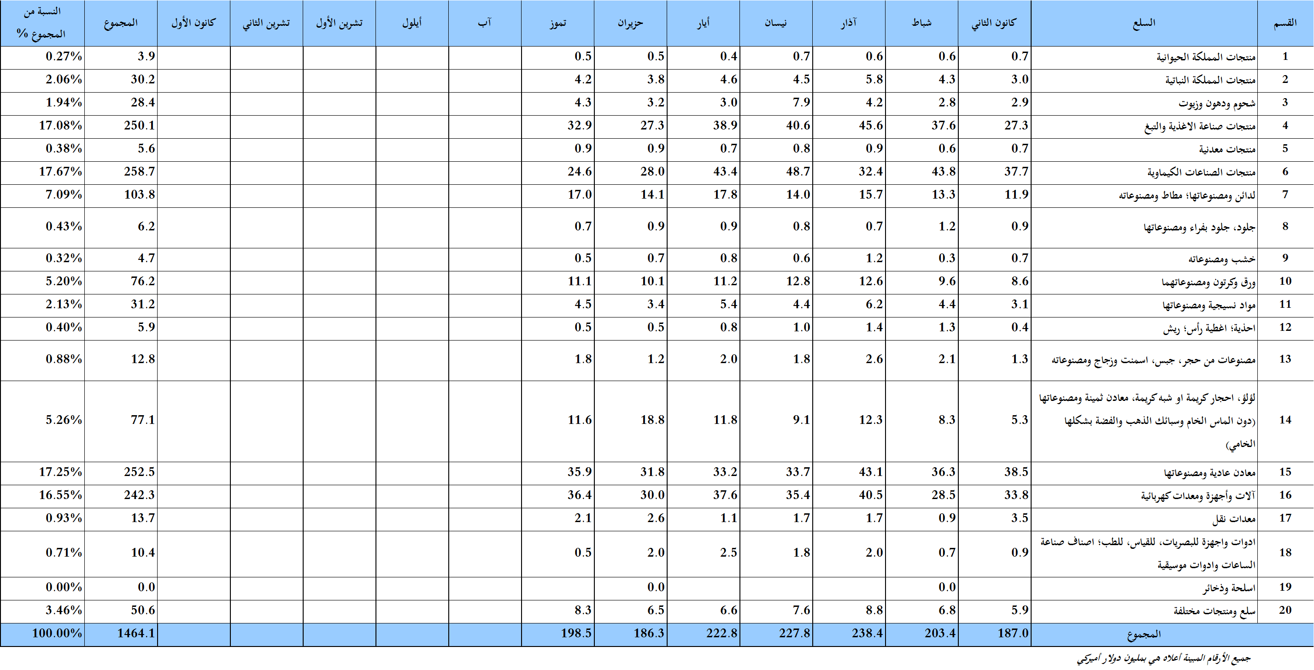
جدول رقم 12: توزيع الصادرات الصناعية اللبنانية حسب المنتج المصدَّر وتكتلات الدول خلال شهر تموز من العام 2018
السلع | الدول العربية | الدول الأوروبية | الدول الاوقيانية | الدول الآسيوية  غير العربية | الدول الأميركية | الدول الأفريقية  غير العربية | مختلف* | المجموع
منتجات المملكة الحيوانية | 319 |  |  |  | 71 | 80 |  | 471
منتجات المملكة النباتية | 2,149 | 902 | 57 | 238 | 553 | 339 | 0 | 4,239
شحوم ودهون وزيوت | 1,471 | 915 | 44 | 66 | 1,681 | 152 |  | 4,329
منتجات صناعة الاغذية والتبغ | 18,988 | 6,058 | 805 | 296 | 4,023 | 2,311 | 439 | 32,921
منتجات معدنية | 721 | 30 |  | 15 | 11 | 59 | 100 | 936
منتجات الصناعات الكيماوية | 21,558 | 1,202 | 76 | 229 | 387 | 831 | 355 | 24,637
لدائن ومصنوعاتها، مطاط ومصنوعاته | 12,214 | 1,599 | 20 | 949 | 306 | 1,794 | 110 | 16,992
جلود، جلود بفراء ومصنوعاتها | 346 | 112 |  | 102 | 0 | 94 | 9 | 664
خشب ومصنوعاته | 201 | 7 |  | 0 | 57 | 233 |  | 498
ورق وكرتون ومصنوعاتهما | 7,712 | 780 | 5 | 240 | 165 | 2,217 | 24 | 11,143
مواد نسيجية ومصنوعاتها | 1,884 | 1,959 | 42 | 51 | 109 | 310 | 133 | 4,488
أحذية، أغطية رأس، ريش | 384 | 80 |  | 11 | 0 | 54 |  | 529
مصنوعات من حجر، جبس، اسمنت وزجاج ومصنوعاته | 1,217 | 176 | 87 | 3 | 36 | 322 |  | 1,841
لؤلؤ، احجار كريمة او شبه كريمة، معادن ثمينة ومصنوعاتها (دون الماس الخام وسبائك الذهب والفضة بشكلها الخامي) | 7,836 | 1,403 |  | 1,778 | 568 | 2 |  | 11,587
معادن عادية ومصنوعاتها | 3,960 | 8,755 | 45 | 18,360 | 51 | 4,627 | 105 | 35,903
آلات وأجهزة ومعدات كهربائية | 21,158 | 3,611 | 131 | 1,389 | 467 | 8,796 | 883 | 36,433
معدات نقل | 1,052 | 851 | 11 | 5 | 56 | 151 |  | 2,127
ادوات واجهزة للبصريات، للقياس، للطب؛ اصناف صناعة الساعات وادوات موسيقية | 274 | 147 | 0 |  | 49 | 53 |  | 524
أسلحة وذخائر
سلع ومنتجات مختلفة | 6,059 | 399 | 25 | 115 | 159 | 1,502 |  | 8,258
المجموع | 109,503 | 28,988 | 1,347 | 23,847 | 8,750 | 23,927 | 2,158 | 198,521
الأرقام المبينة أعلاه هي بآلاف الدولارات
*يشمل "مختلف" البضاعة المصدرة إلى السوق الحرة وتلك التي تزود بها السفن والطائرات.

جدول رقم 13: توزيع الصادرات الصناعية اللبنانية حسب أبرز البلدان المصدَّر إليها خلال شهر تموز من العام 2018
البلد المصدَّر إليه | سوريا | الامارات العربية المتحدة | العراق | المملكة العربية السعودية | تركيا | قطر | الاردن | الكويت
القيمة بآلاف الدولارات | 22,554 | 17,974 | 15,868 | 15,511 | 13,052 | 9,690 | 5,858 | 5,563

البلد المصدَّر إليه | مصر | فرنسا | الولايات المتحدة الاميركية | جمهورية كوريا | اسبانيا | المانيا | ليبيا | الجزائر
القيمة بآلاف الدولارات | 5,016 | 4,816 | 4,792 | 4,002 | 3,703 | 3,618 | 3,450 | 3,277

البلد المصدَّر إليه | ساحل العاج | نيجيريا | غانا | ايطاليا | الكونغو | المملكة المتحدة | كندا | اليونان
القيمة بآلاف الدولارات | 3,268 | 3,230 | 3,207 | 2,767 | 2,553 | 2,526 | 2,379 | 2,152

جدول رقم 14: توزيع البلدان المصدَّر إليها حسب تكتلات الدول وقيمة الصادرات خلال شهر تموز من العام 2018
قيمة الصادرات  (مليون د.أ.) | الدول العربية | الدول الأوروبية | الدول الاوقيانية | الدول الآسيوية  غير العربية | الدول الأميركية | الدول الإفريقية  غير العربية | المجموع
]1-0[ | 8 | 33 | 4 | 21 | 21 | 31 | 118
]5-1] | 3 | 8 | 1 | 5 | 2 | 8 | 27
]10-5] | 4 |  |  |  |  |  | 4
]15-10] |  |  |  | 1 |  |  | 1
أكثر من 15 مليون د.أ. | 4 |  |  |  |  |  | 4
المجموع | 19 | 41 | 5 | 27 | 23 | 39 | 154

جدول رقم 15: توزيع الصادرات الصناعية اللبنانية حسب المنتج وأبرز البلدان المصدَّر إليها خلال شهر تموز من العام 2018
منتجات المملكة الحيوانية | العراق | قطر | الولايات المتحدة الاميركية | الاردن | الامارات العربية المتحدة | ساحل العاج | الكويت | زامبيا
القيمة بآلاف الدولارات | 95 | 90 | 62 | 60 | 51 | 33 | 18 | 15

منتجات المملكة النباتية | الامارات العربية المتحدة | المملكة العربية السعودية | هولندا | الولايات المتحدة الاميركية | المانيا | تركيا | سوريا | الجزائر
القيمة بآلاف الدولارات | 550 | 475 | 376 | 344 | 242 | 230 | 211 | 205

شحوم ودهون وزيوت | الولايات المتحدة الاميركية | كندا | سوريا | هولندا | الكويت | المملكة المتحدة | الامارات العربية المتحدة | العراق
القيمة بآلاف الدولارات | 975 | 635 | 340 | 335 | 292 | 234 | 224 | 215

منتجات صناعة الاغذية والتبغ | المملكة العربية السعودية | سوريا | العراق | قطر | الولايات المتحدة الاميركية | الامارات العربية المتحدة | فرنسا | المانيا
القيمة بآلاف الدولارات | 3,946 | 3,859 | 3,044 | 2,122 | 2,071 | 1,667 | 1,446 | 1,248

منتجات معدنية | سوريا | مختلف | المملكة المتحدة | توغو | انغولا | تشيلي | تركيا | الكويت
القيمة بآلاف الدولارات | 713 | 95 | 29 | 26 | 12 | 11 | 9 | 8

لدائن ومصنوعاتها؛ مطاط ومصنوعاته | سوريا | المملكة العربية السعودية | العراق | قطر | اسبانيا | مصر | الاردن | ساحل العاج
القيمة بآلاف الدولارات | 7,666 | 1,302 | 978 | 655 | 525 | 400 | 332 | 330

جلود، جلود بفراء ومصنوعاتها | الامارات العربية المتحدة | قطر | تركيا | نيجيريا | سوريا | البرتغال | اسبانيا | الكويت
القيمة بآلاف الدولارات | 179 | 84 | 81 | 77 | 44 | 42 | 28 | 20

خشب ومصنوعاته | ساحل العاج | المملكة العربية السعودية | الولايات المتحدة الاميركية | الجزائر | نيجيريا | الامارات العربية المتحدة | زامبيا | توغو
القيمة بآلاف الدولارات | 128 | 75 | 57 | 47 | 43 | 42 | 38 | 14

جدول رقم 15: تابع، توزيع الصادرات الصناعية اللبنانية حسب المنتج وأبرز البلدان المصدَّر إليها خلال شهر تموز من العام 2018
مواد نسيجية ومصنوعاتها | ايطاليا | سوريا | المانيا | فرنسا | الكويت | الامارات العربية المتحدة | مصر | الاردن
القيمة بآلاف الدولارات الدولارات | 687 | 466 | 465 | 406 | 382 | 264 | 255 | 222

احذية؛ اغطية رأس؛ ريش | المملكة العربية السعودية | الامارات العربية المتحدة | سويسرا | المملكة المتحدة | السينيغال | الكويت | مصر | الكونغو
القيمة بآلاف الدولارات | 244 | 73 | 52 | 23 | 20 | 20 | 17 | 15

مصنوعات من حجر، جبس، اسمنت وزجاج ومصنوعاته | الكويت | قطر | الكونغو | بلجيكا | الجزائر | سوريا | الامارات العربية المتحدة | استراليا
القيمة بآلاف الدولارات | 453 | 319 | 136 | 136 | 126 | 123 | 115 | 87

آلات وأجهزة ومعدات كهربائية | سوريا | العراق | مصر | غانا | ليبيا | الامارات العربية المتحدة | فرنسا | قطر
القيمة بآلاف الدولارات | 5,235 | 4,283 | 2,654 | 2,331 | 2,082 | 1,589 | 1,491 | 1,399

معدات نقل | اذربيدجان | ليبيا | العراق | مصر | سوريا | فرنسا | بلجيكا | الامارات العربية المتحدة
القيمة بآلاف الدولارات | 490 | 318 | 257 | 207 | 119 | 75 | 68 | 67

ادوات واجهزة للبصريات، للقياس، للطب؛ اصناف صناعة الساعات وادوات موسيقية | البحرين | سوريا | الامارات العربية المتحدة | الولايات المتحدة الاميركية | ايطاليا | فولتا العليا | اسبانيا | المانيا
القيمة بآلاف الدولارات | 108 | 90 | 66 | 49 | 47 | 46 | 36 | 30

سلع ومنتجات مختلفة | المملكة العربية السعودية | قطر | الجزائر | الامارات العربية المتحدة | العراق | ساحل العاج | انغولا | الكونغو
القيمة بآلاف الدولارات | 2,032 | 1,589 | 985 | 509 | 467 | 419 | 270 | 200

جدول رقم 16: توزيع الصادرات الصناعية بحسب ابرز السلع المصدرة وابرز البلدان المصدَّر اليها خلال شهر تموز من العام 2018
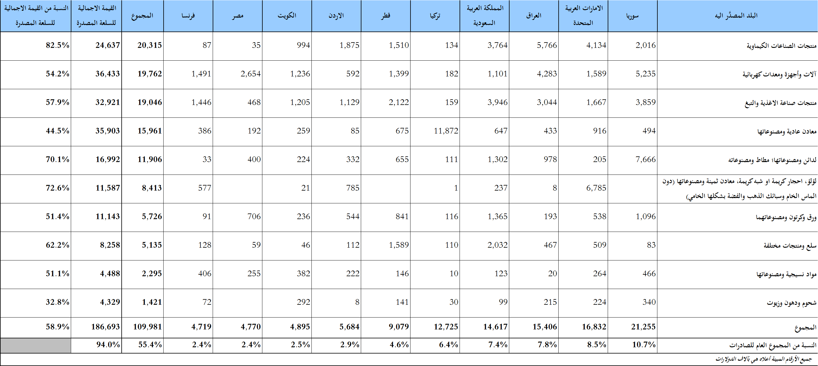

جدول رقم 17: تطور الاستيرادات من الآلات والمعدات الصناعية خلال الأعوام 2016 – 2017 – 2018
الشهر | العام  2016 | العام  2017 | العام  2018 | نسبة التغيير  2016/2018 | نسبة التغيير  2017/2018
كانون الثاني | 25.3 | 21.0 | 24.0 | -4.9% | 14.7%
شباط | 17.3 | 10.7 | 18.8 | 8.3% | 75.6%
آذار | 25.1 | 20.2 | 28.2 | 12.4% | 39.5%
نيسان | 22.8 | 18.0 | 31.1 | 36.4% | 72.5%
أيار | 20.5 | 23.1 | 25.2 | 22.6% | 9.1%
حزيران | 20.0 | 22.2 | 23.7 | 18.3% | 6.7%
تموز | 16.8 | 21.8 | 18.3 | 8.9% | -16.2%
آب | 19.0 | 27.0
ايلول | 16.2 | 30.1
تشرين الاول | 14.5 | 22.4
تشرين الثاني | 20.0 | 17.6
كانون الاول | 17.9 | 23.2
المجموع | 235.5 | 257.4 | 169.2
الأرقام المبينة أعلاه هي بملايين الدولارات

جدول رقم 18: الاستيرادات من الآلات والمعدات الصناعية بحسب البلد المصَدِّر خلال العام 2018
جدول رقم 19: الاستيرادات من الآلات والمعدات الصناعية بحسب نوع النشاط الصناعي والبلد المصَدِّر خلال شهر تموز من العام 2018

ملحق الخرائط
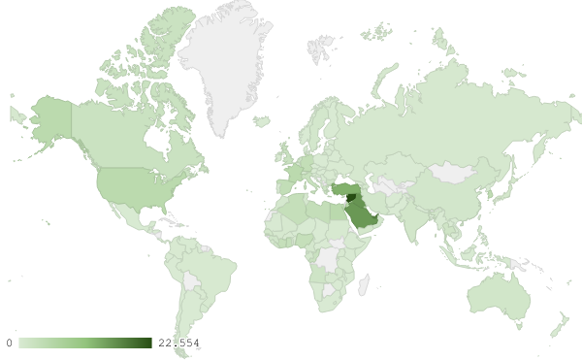
خريطة رقم 1: توزيع الصادرات الصناعية اللبنانية خلال شهر تموز من العام 2018
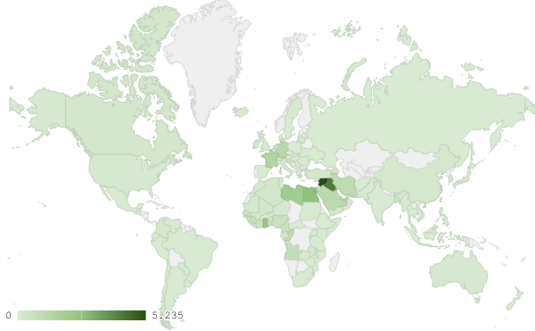
خريطة رقم 2: توزيع صادرات الآلات والأجهزة والمعدات الكهربائية منتجات خلال شهر تموز من العام 2018

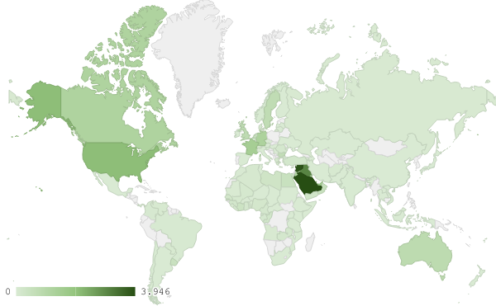
خريطة رقم 3: توزيع صادرات منتجات صناعة الاغذية والتبغ خلال شهر تموز من العام 2018
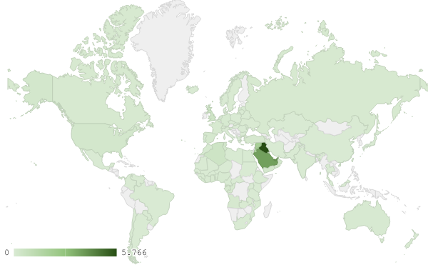
خريطة رقم 4: توزيع صادرات الصناعات الكيماوية خلال شهر تموز من العام 2018

ملحق الرسوم البيانية
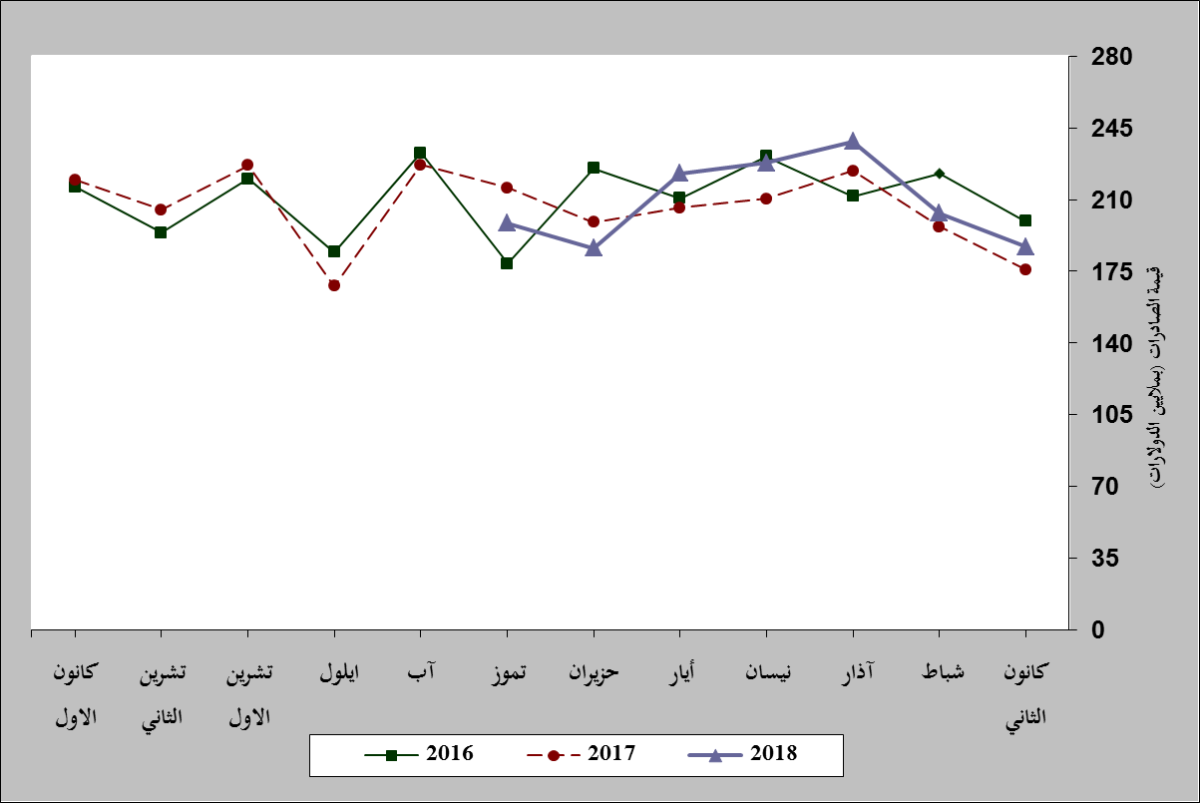
رسم بياني رقم 1: مقارنة قيمة الصادرات الصناعية خلال الاعوام 2016-2017-2018
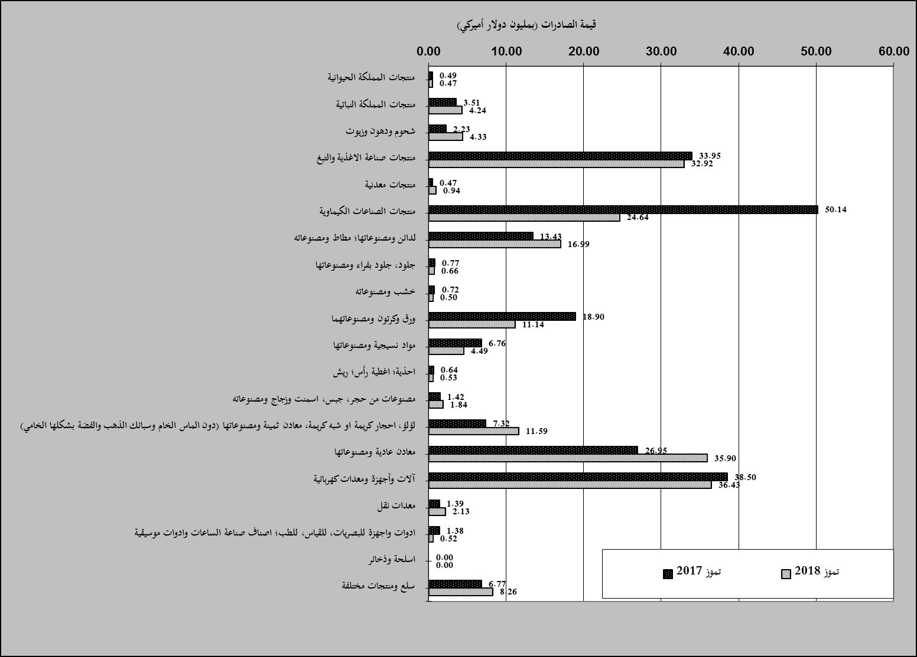
رسم بياني رقم 2: مقارنة قيمة الصادرات الصناعية بين تموز من العام 2018 وتموز من العام 2017
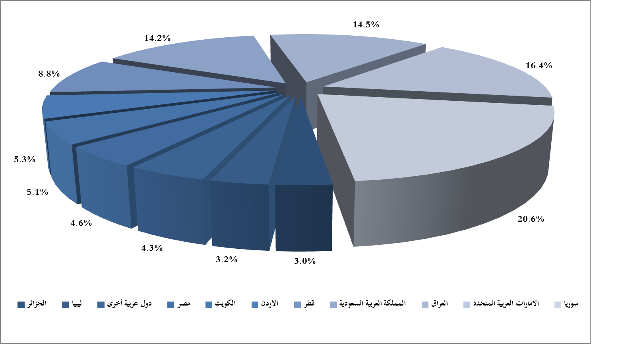
رسم بياني رقم 3: توزيع الصادرات الصناعية الى الدول العربية خلال شهر تموز من العام 2018

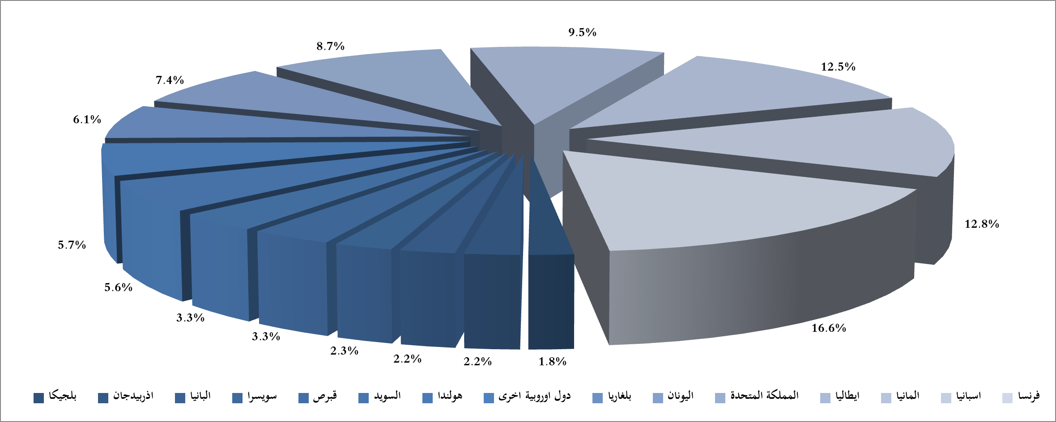
رسم بياني رقم 4: توزيع الصادرات الصناعية الى الدول الاوروبية خلال شهر تموز من العام 2018
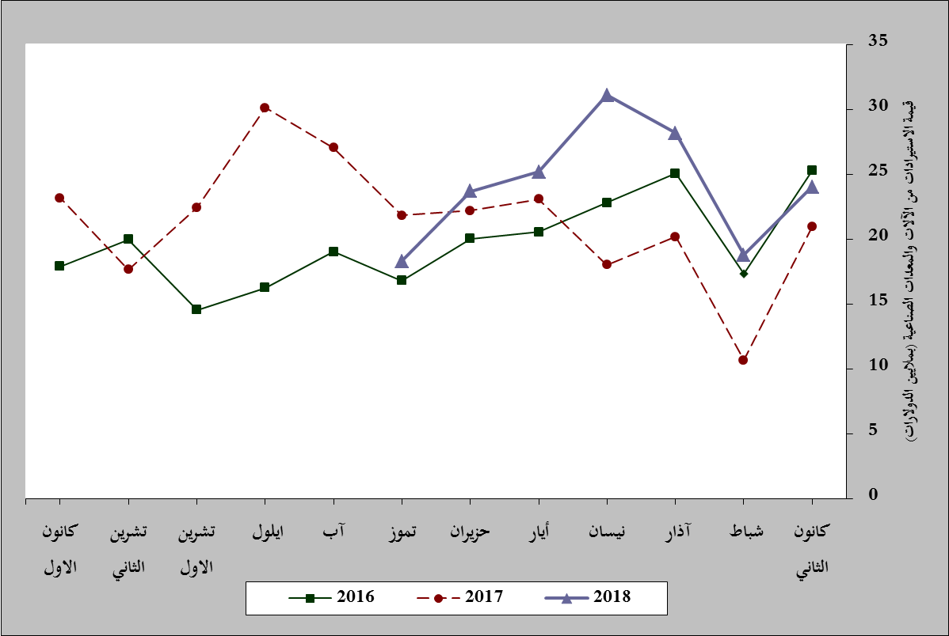
رسم بياني رقم 5: مقارنة قيمة الاستيرادات من الآلات والمعدات الصناعية خلال الاعوام 2016-2017-2018
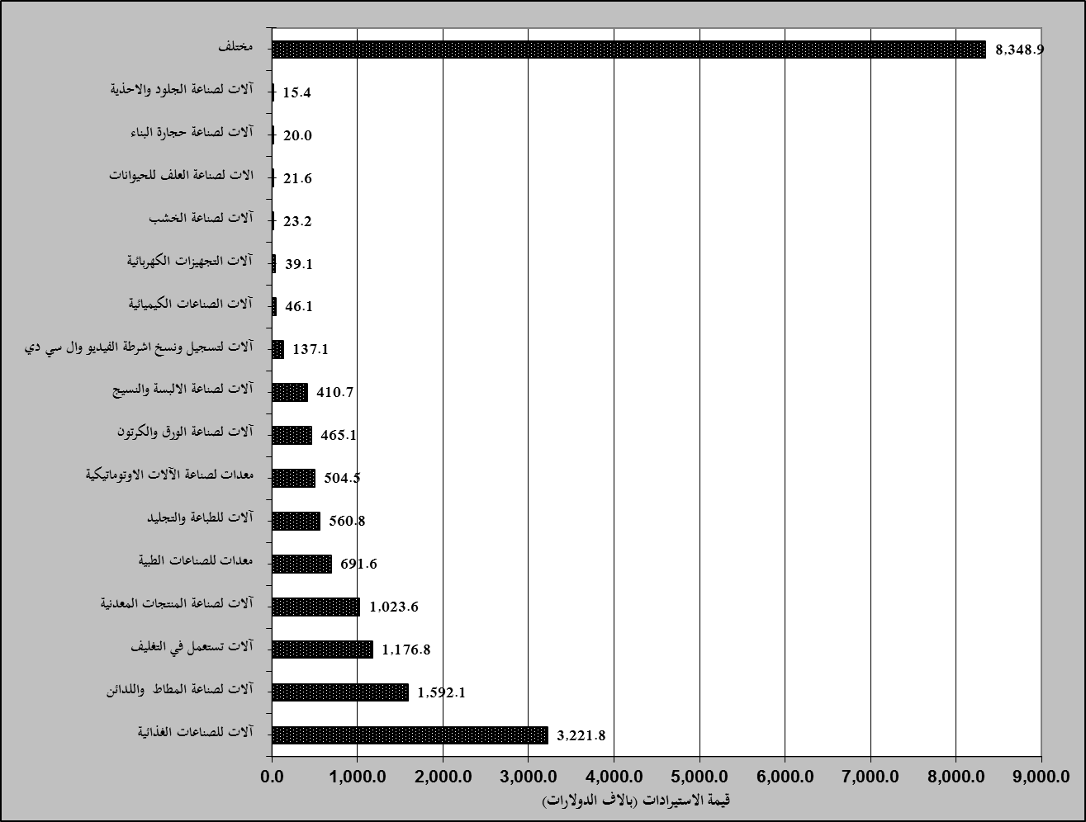
رسم بياني رقم 6: توزيع الآلات والمعدات الصناعية المستورَدة بحسب النشاط الصناعي خلال شهر تموز من العام 2018

بلغت هذا الشهر قيمة الصادرات من الماس الخام وسبائك الذهب والفضة بشكلها الخامي حوالي 21.3 مليون د.أ
صنفت الآلات والمعدات في هذا الجدول بحسب القطاعات الصناعية العائدة لها في حين تضمن البند "مختلف" الآلات والمعدات التي من الممكن استعمالها في عدة قطاعات.

